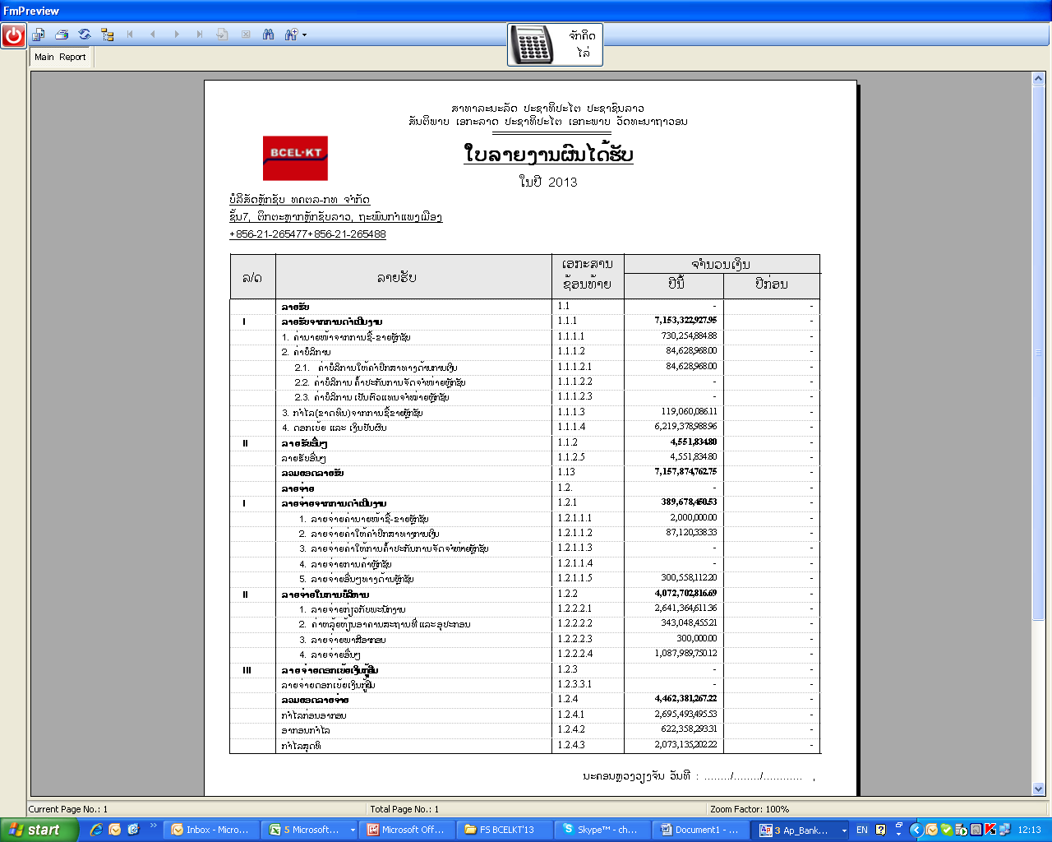
ກໍລະນີລາຍ​ງານ​ເປັນ​ ປີ ​ຂໍ້​ມູນ 2012 ( ປີ​ກ່ອນ​ ) ບໍ່​ມີ ສະ​ເໜີ​ກວດ​ຄຶນ

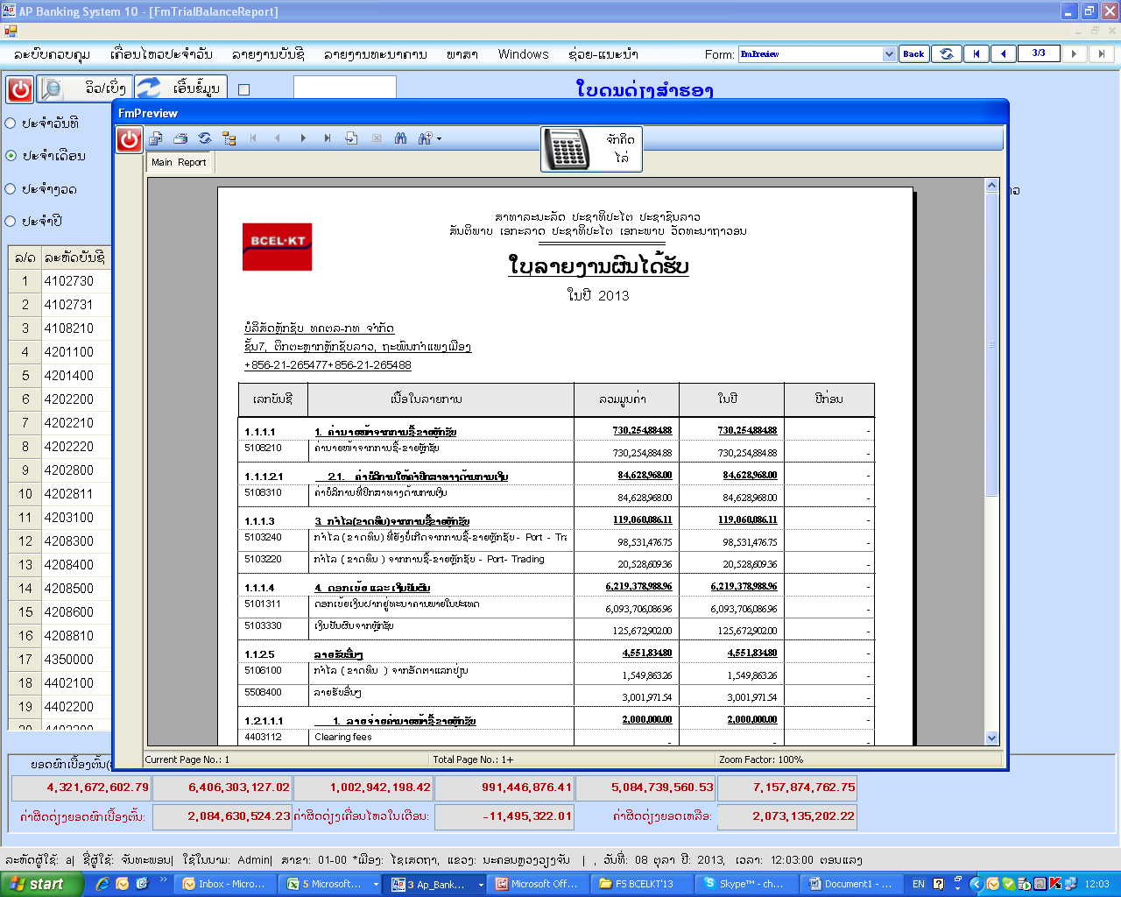
ກໍລະນີລາຍ​ງານ​ເປັນ​ ປີ ​ແບບ​ລະ​ບຽດ ກໍ​ບໍ່​ມີ​ຂໍ້​ມູນ​ຄືນ​ກັນ
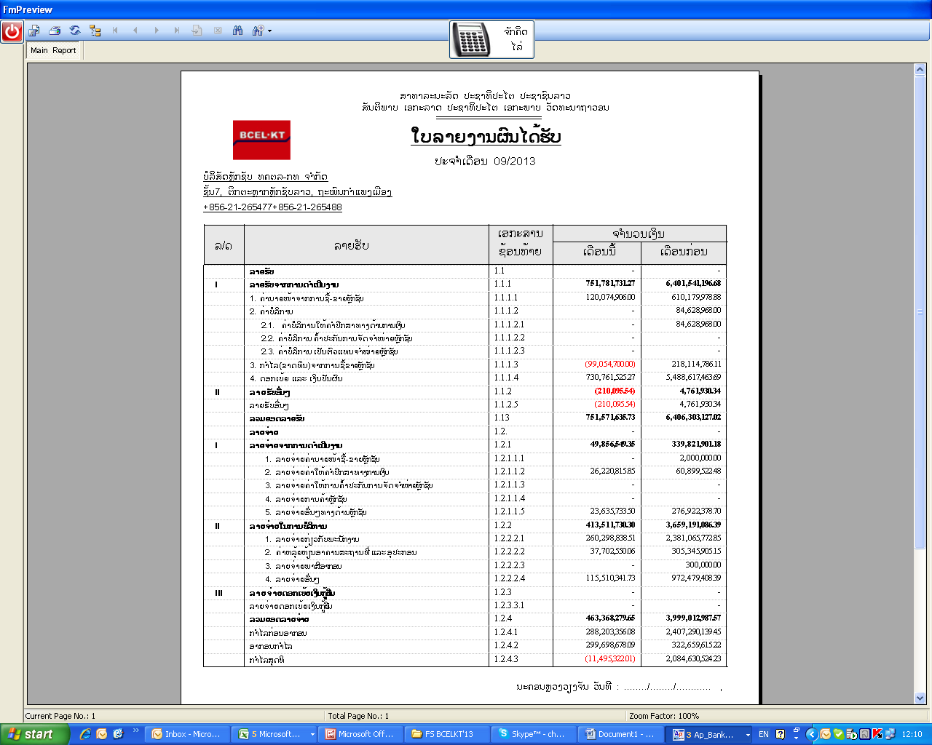
ກໍລະນີລາຍ​ງານ​ເປັນ​ເດືອນ ​ແມ່ນ ຖືກຕ້ອງ. ( OK )

​

​ໃສ່​​ເຄື່ອງໝາຍຂີດ ​​ໃສ່​ຫ້ອງທີ່​ຈະ​ມີ​ຂໍ້​ມູນ​ຂື້ນ​ມາ​ທັງ​ໝົດ ( ກວດຄືນ​ຕາມ Excel file ທີ່​ສົງ​ໃຫ້ ​ເພື່ອ​ແກ້​ໃນ​ໄລຍະ​ຜ່ານ​ມາ​ )
ໃບ​ລາຍ​ງານ​ສ່ວນ​ປ່ຽນ​ແປງ​ທຶນ
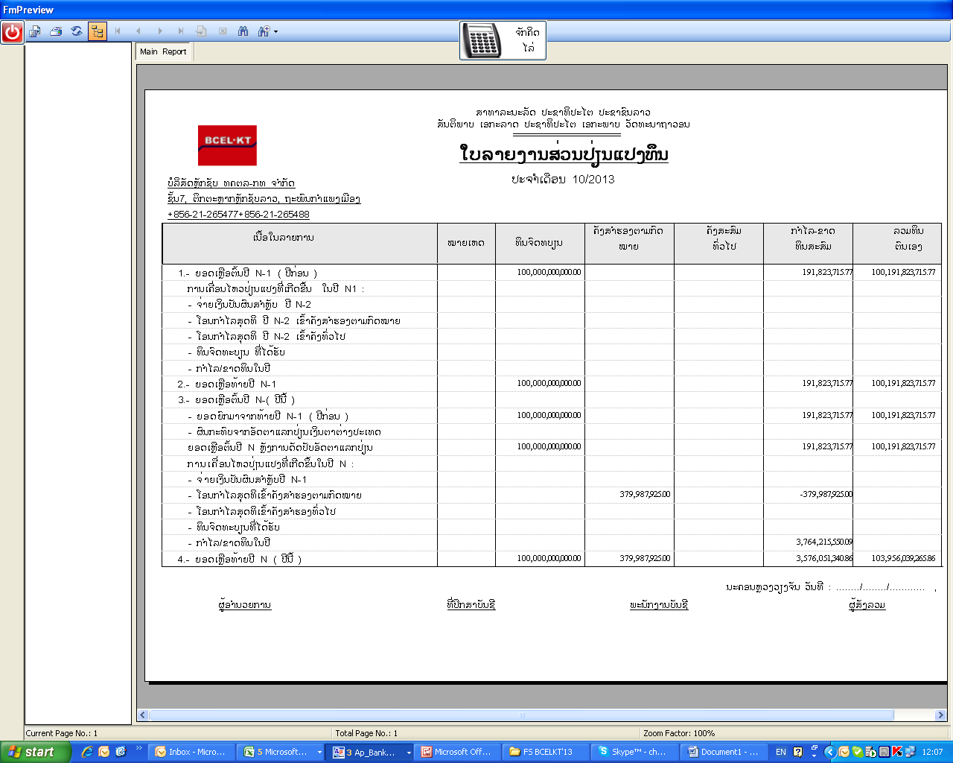

Cash flow statement
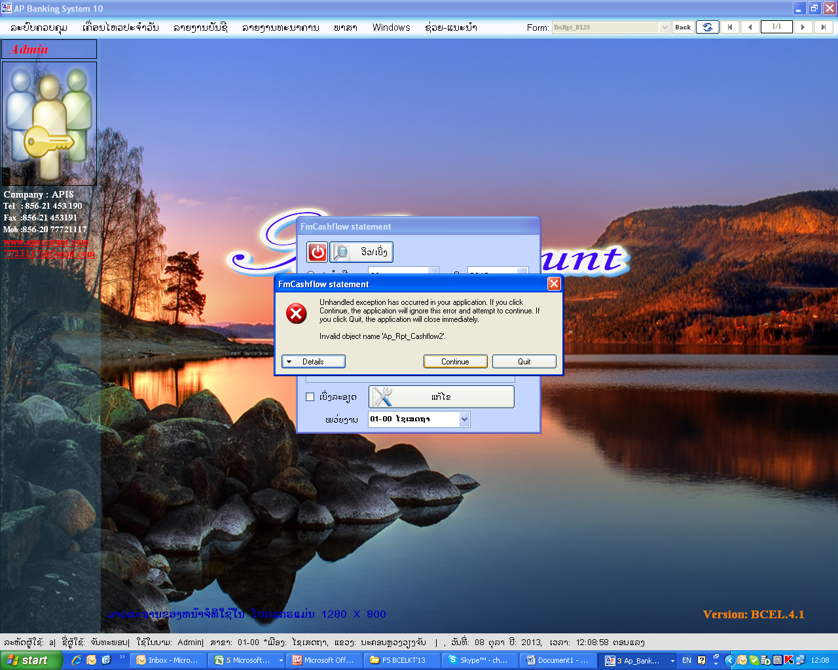
ບໍ່​ສາມາດ Preview ​ໄດ້ ສະ​ເໜີ​ກວດ​ຄຶນ
?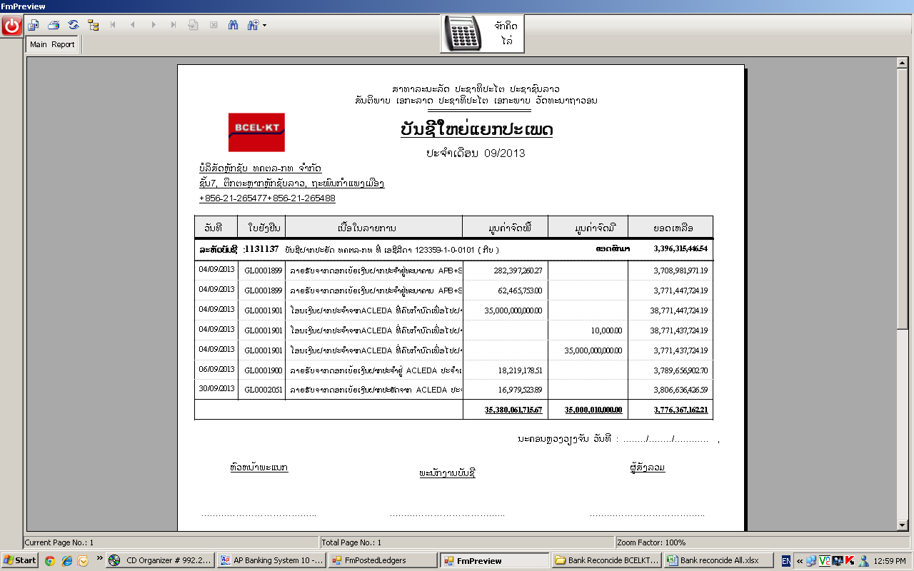
ຍອດ​ຍົກ​ໄປ​ບໍ່​ຖືກ ​ແຕ່​ລາຍ​ງານ​ຢູ່​ເຄື່ອງ​ລູກ​​ພັດຖືກຕ້ອງ
ສະ​ເໜີ​ກວດ​ຄຶນ

